Мастер-класс для учителей
«Сотрудничество – путь к успеху»
Цель: ознакомиться с приемами и структурами, которые можно использовать при работе с обучающимися для формирования навыков работы в команде.
1. Знакомство. Я приветствую вас на мастер-классе, и хотела бы всем коллегам пожелать здоровья, то есть сказать «Здравствуйте!». Итак, вы сидите в командах по 4 человека, не все знакомы, т.к. работаете в разных образовательных учреждениях и даже живете в разных городах. Для того чтобы познакомиться лучше с членами своей команды, каждый из вас напишет свое имя или слово, как вы бы хотели, чтобы вас сегодня называли, на листочке.
Пожалуйста, выберите капитана вашей команды.
2. Тимбилдинг. Теперь, начиная с капитана, каждый из вас будет говорить по одному своему умению, остальные, если тоже это умеют, то показывают большой палец вверх. Капитан записывает умения в соответствующую часть листа. После того, как каждый назовет по 2-3 своих умения, команда создает название для себя из слов, которые записаны в центральном треугольнике.
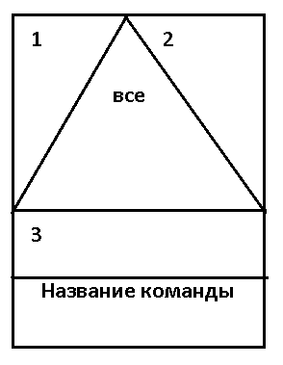
Слайд 3. Посмотрите на картинку. Подумайте. Что вы об этом думаете? Что вам хотелось бы узнать?
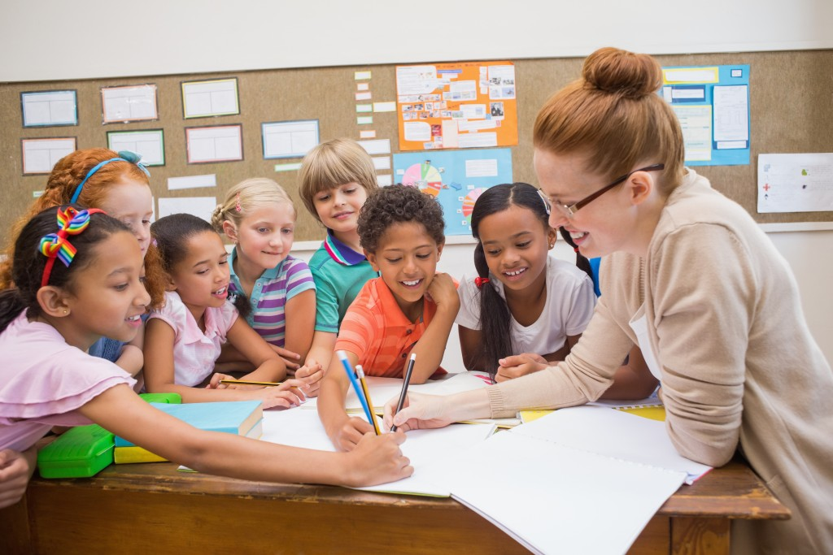
(Дети и педагог работают вместе, в сотрудничестве, в команде…)
4. Мини-лекция «Тимбилдинг»
Вы совершенно правы. Исходя из сказанного тема нашего мастер-класса «Сотрудничество – путь к успеху».
В 21 веке способность сотрудничать с другими очень важна. В команде вы достигнете больше и приобретете различные точки зрения на одни и те же проблемы. Поэтому одной из важнейших задач школы является формирование коммуникативной культуры обучающихся, их способности к групповому (командному) взаимодействию, способности к успешной социализации.
На формирование и развитие подобных навыков и направлена технология Тимбилдинга.
Tимбилдинг (team building) – построение команды или командообразование – мероприятия игрового, развлекательного и творческого характера, направленные на улучшение взаимодействия между детьми, повышение сплочённости коллектива на основе осознания общих ценностей и представлений.
5. Ассоциации
Предлагаем вам поиграть. Игра называется «Ассоциация». Запишите свои ассоциации со словом «сотрудничество». Все слова должны начинаться с буквы, имеющейся в слове «сотрудничество».
6. ФО БОКС СИНЕКТИКС
Каждый пусть возьмет по листу бумаги. Сверните дважды. Разверните и прочертите линии, как на образце.
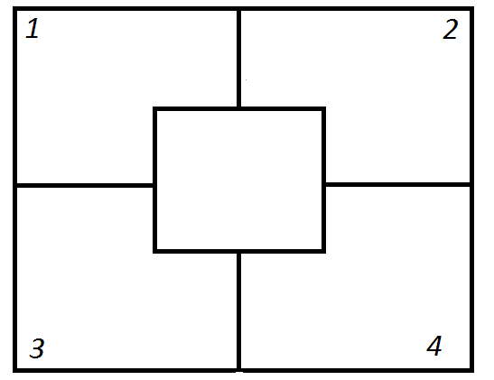
Зарисуйте четыре неодушевленных объекта. Один из объектов должен быть двигающимся. Далее напишите слово «работа в школе» внутри прямоугольника. Составьте аналогии, сравнивая сотрудничество с каждым из зарисованных объектов. Запишите предложения «Работа в школе похожа на ______, потому что _______». Поделитесь одной-двумя или всеми аналогиями, которые, как вам кажется, лучше всего выражают тему обсуждения.
Обучающая структура ФО БОКС СИНЕКТИКС позволяет ученикам закрепить полученные знания, используя свою креативность.
Синектика способствует гибкому и креативному мышлению, «делая знакомое неизведанным», или сравнивая два объекта, которые не совместимы и обычно не сопоставляются.
7. Притча о морковке, кофе, яйце и деревяшке
http://afinacentr.ru/pritcha-o-morkovke-kofe-yajce-i-derevyashke-ili-o-tom-kakie-my-raznye-lyudi/
Благодарим за плодотворное сотрудничество! Надеемся, что вы сегодня провели время с пользой и узнали новые приемы, которые направлены на формирование коммуникативной культуры обучающихся, их способности к командному взаимодействию, способности к успешной социализации.

